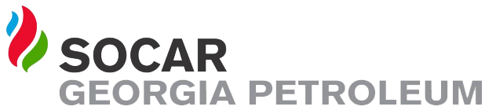
ელექტრონული ტენდერის განაცხადი
№
1 | ტენდერის აღწერილობა | ტენდერი 400 ლიტრი ლურჯი და 100 ლიტრი წითელი ანტიფრიზის შესყიდვაზე
2 | კონკრეტული დავალება | გაზგასამართი კომპრესორებისთვის და დიზელ გენერატორებისთვის შესასყიდი 400 ლიტრი ლურჯი და 100 ლიტრი წითელი ანტიფრიზი შემდეგი სპეციფიკაციის მიხედვით:  Specific weight at 20°C: kg/m³ 1.110 - 1.145  Flash point COC: >120°C  Boiling point: 174°C  pH-Value :(33 Vol.%) 7,2  Water content: 3,5 %  Ethylene glycol : 93.5 %  Content of inhibitors: 5,4 %  Ash content: 1,3 %
3 | მოთხოვნები პრეტენდენტების მიმართ | პრეტენდენტმა უნდა წარმოადგინოს ტექნიკური მახასიათებლები
4 | გადახდის პირობები | შეთანხმების საფუძველზე
5 | ტენდერის ვადები | 1 კვირა
6 | ხელშეკრულების ვადები | ერთჯერადი
7 | საკონტაქტო პირი | ნანა შაიშმელაშვილი 598727027

